龜腹甲新綴第16則
李延彥
（首都師範大學文學院）
A：合補1008（歷藏14687）+B：合集14042正（京2042、善5337正、續存上1062）+C：合補385正（歷藏5617正）
A：合集14042反（善5337反）+B：合補385反（歷藏5617反）
綴合理由及説明：
A、B兩版為筆者所綴，今加綴C版。它們字體均為典賓類，且均為左首甲，因卜兆斷裂。綴合後可以拼接出“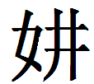”和“嘉”字，喉肱溝拼接完整，辭例通暢。
釋文如下：
正面：
庚囗[卜]，亘貞：[婦]娩，[不其]嘉。
允。
反面：
今不其雨。。
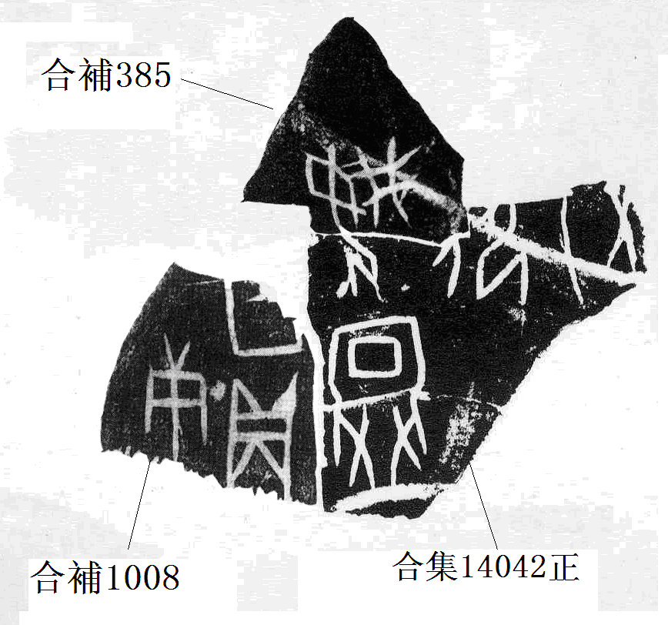

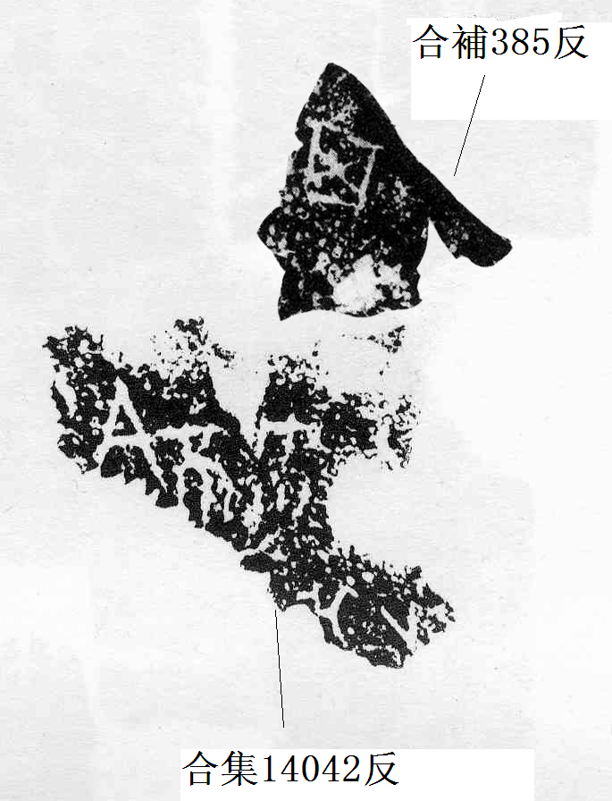
（本組綴合得到黃天樹師的悉心指導，謹致謝忱！）

李延彥：《龜腹甲試綴第15則》，先秦史研究室網站http://www.xianqin.org/blog/archives/1909.html，2010年4月28日。
《摹釋總集》將《合集》14042反摹寫為：“……卜……雨……不……今……”，從綴合拓本來看，《摹釋總集》釋讀順序不妥。

